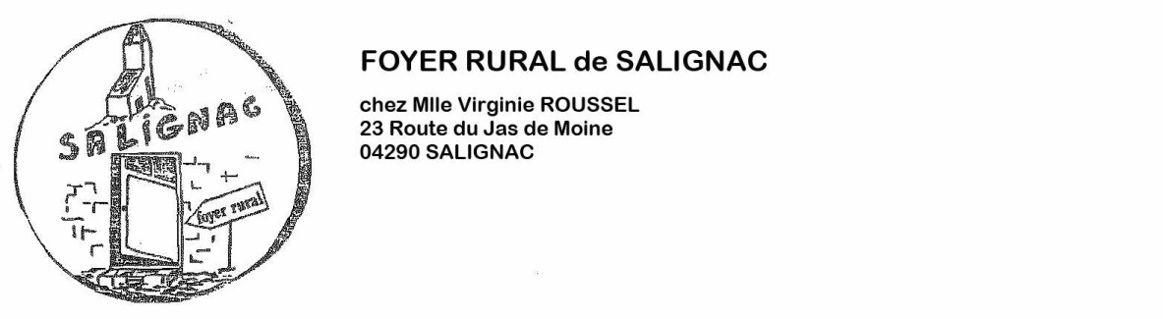
Programme 2022 – 2023

Pour les Activités, elles se dérouleront dans la Salle Polyvalente (sauf pendant les vacances scolaires)
Carte RCIA Obligatoire à 15€ même pour 1 séance (valable pour l’année 2022 – 2023 dans tous les Foyers Ruraux)

GYM avec Bruno FABRE Yoga Vinyasa Théâtre avec GYM avec Bruno
De 10h15 à 11h15 avec Sarah HERBINGER Hubert DE POURQUERY De 18h15 à 19h15
120€ l’année (pour 1 ou 2 cours) de 19h à 20h15 A 19h 120€ l’année (1 ou 2 cours)
Démarrage le 5 septembre 15€ la séance ou Cours Gratuit ¨*¨
45€ les 4 séances Théâtre avec Hubert
¨*¨ Reprise le 13 septembre Reprise le 7 septembre A 19h30
SOPHROLOGIE

ZUMBA
1 fois / mois*

Avec Marc MARTIN de 18h à 19h Avec Fabien RICHAUD

58 € le trimestre de 20h30 à 21h30
5€ la séance
Reprise le 26 septembre A partir de 16 ans !
Attention ! pas de Théâtre ces Mercredis-là

* Les cours de Zumba auront lieu les mercredis 12 octobre – 16 novembre – 14 décembre – 11 janvier – 8 février – 15 mars – 12 avril et 10 mai. Réservation obligatoire par mail à frds04290@orange.fr ou par SMS 06.38.95.86.21

Pour la Gym et la Zumba : Certificat Médical Obligatoire.

Du côté des Animations :
ASSEMBLEE GENERALE le vendredi 18 novembre 2022 à 20h30 dans la Salle du Conseil
LOTO le dimanche 27 novembre 2022 à 15h dans la Salle Polyvalente
CARNAVAL le dimanche 26 février 2023 à 15h défilé dans le village et buvette sous les halles
FETE DES PLANTES le dimanche 30 avril 2023 de 10h à 18h sur la place du village
CINEMA EN PLEIN AIR le samedi 22 juillet 2023 à 21h30 sur les gradins

